**UNIVERSIDAD AUTÓNOMA DE MÉXICO**

**FACULTAD DE INGENIERÍA**

**MODELOS DE PROGRAMACIÓN ORIENTADA A OBJETOS**

|  |
| --- |
| **TRABAJO FINAL**  **MY KEY COMIPEMS** |

Profesora: German Santos

Alumna: **García Martínez Ariana Citlalli**

**Carranza Castillo Mario**

**Grupo: 004**

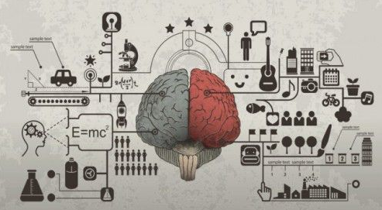

**INDICE**

**“MY KEY COMIPEMS”**

1 INTRODUCCIÓN 4

2 DESARROLLO 6

3.- conclusiones 11

3 COMENTARIOS Y oBSERVACIONES DEL PROFESOR 13

# INTRODUCCIÓN

La aparición de la web cambio la manera en la que la gente se comunicaba y abrió la oportunidad de que las personas tuvieran un mayor acceso a la información.

Actualmente las tecnologías móviles que un principio se implementaron como medios de comunicación y entretenimiento, ahora juegan un papel importante en la sociedad. Hoy en día podemos encontrar que los dispositivos móviles se emplean en casi todos los campos y se están empleando para mejorar la productividad en numerosos sectores.

Actualmente la edad de los niños que emplean un dispositivo móvil es cada vez más temprana, en donde el uso que niños y jóvenes dan a sus dispositivos alcanza una gran variedad de ámbitos, la socialización, el entretenimiento, el aprendizaje, en las cuales emplean gran parte de su tiempo.

Conforme el uso de los dispositivos móviles comenzó a tener una mayor penetración en el ámbito del aprendizaje, se generó el término Mobile Learning, el cual hace referencia a la capacidad de tener acceso en todos lados al aprendizaje gracias a los dispositivos móviles.

El creciente interés del Mobile Learning radica en que las tecnologías móviles permiten generar un cambio y eliminar barreras para el aprendizaje en cualquier momento, ya que desde cualquier lugar se puede acceder a este y de igual manera desde cualquier lugar se puede generar y compartir.

Siendo preciso mencionar que los dispositivos móviles son asequibles, no requieren tiempo de puesta en marcha, requieren poco mantenimiento y son fáciles de emplear.

En este contexto nace My Key Comipems, una herramienta pensada y diseñada para cubrir las necesidades de los estudiantes que van a presentar el examen de Comipems.

My Key comipems, es una herramienta interactiva, sencilla de usar, que no requiere gran cantidad de requisitos para su ejecución, que constantemente tendrá actualizaciones y que le permitirá a los estudiantes estar evaluando sus conocimientos constantemente, permitiéndoles observar un progreso en los conocimientos que adquieren y dominan.

¿Cómo nace My Key Comipems?

Nace de cubrir una necesidad existente y latente.

Año con año se presenta el examen comipems, el cual se realiza en la CDMX para los que desean estar en una escuela pública de nivel medio superior.

¿Quiénes lo presentan?

En el año 2017 se registraron 311,564 alumnos, en 2018 aumento la población por lo tanto el 2018 se registraron 325,403 alumnos, y se esperan en 2019, 340,403 alumnos pero de estas personas calculamos el 40% tendrá asceso a iOS del cual un caso el 20% descarga la aplicación puesto nicho de mercado es 163,394 usuarios.

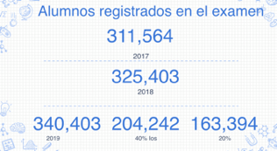

# DESARROLLO

Para comenzar con el desarrollo de la aplicación fue necesario, plantear una estructura para las vistas que debería tener la interfaz, una vez que se tenía una idea de lo que se deseaba, se comenzaron a desarrollar las vistas y al finalizar, se tenía la siguiente vista.

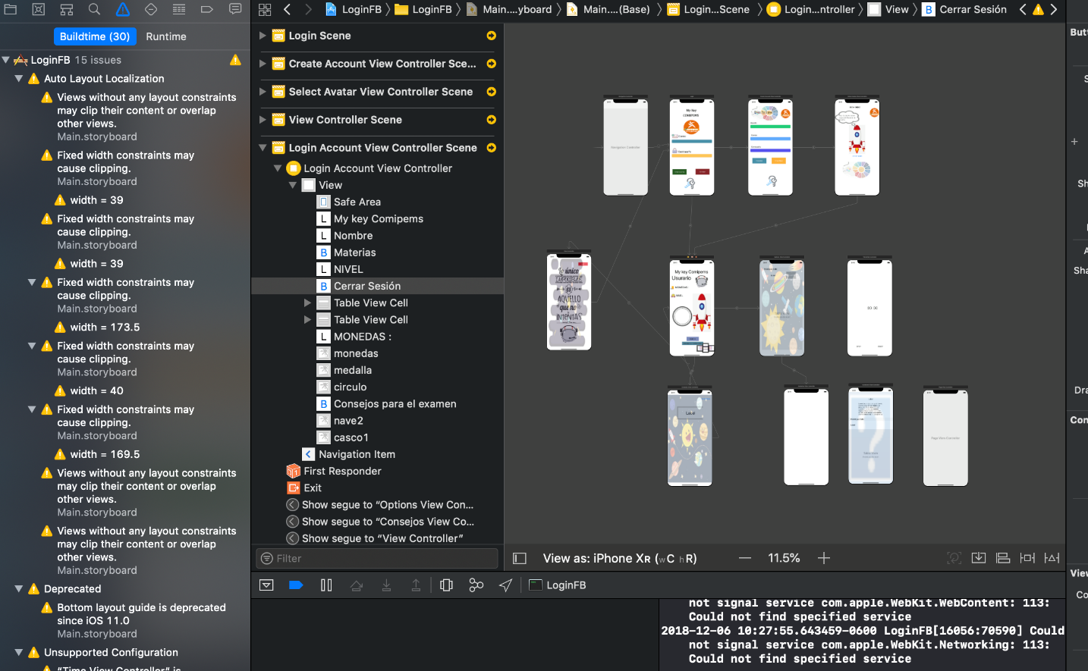

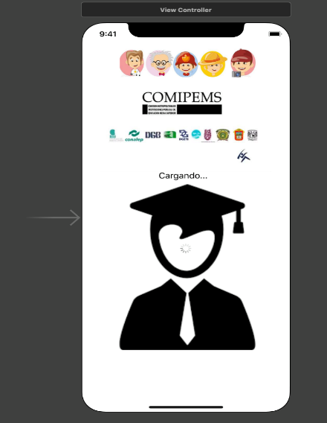

Cuando uno se encuentra ejecutando la aplicación, la primera vista que se observa es la siguiente, la cual muestra la imagen que se caracteriza la aplicación.

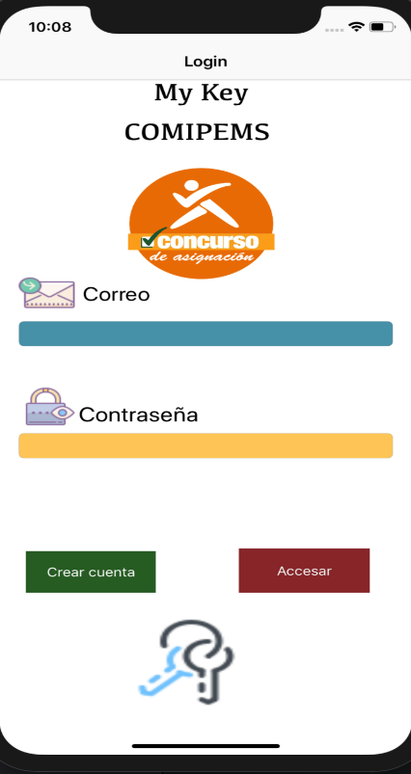

Una vez que se ha ingresado, la siguiente vista muestra la opción, de crear una cuenta o de acceder si es que ya se tiene una cuenta.

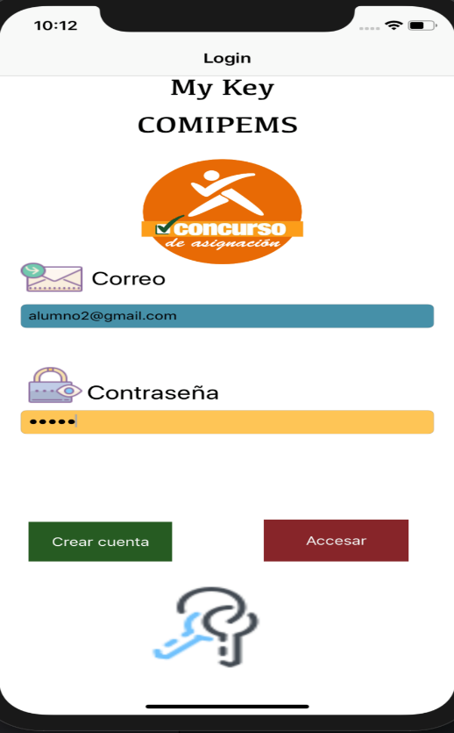

Si se presiona el botón acceder, será suficiente con añadir los datos que se solicitan en los campos y se podrá acceder.

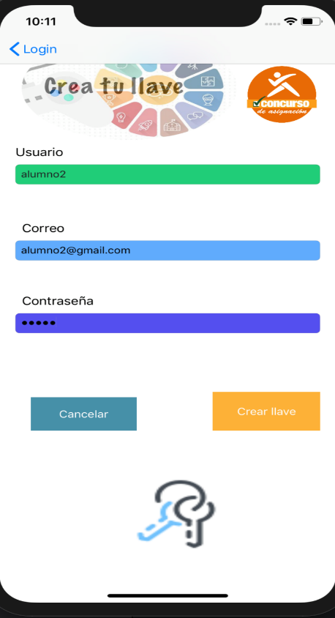

En el caso de haber seleccionado el botón crear cuenta, la aplicación dirige al usuario a la siguiente vista, donde le solicita que llene los campos de usuario, correo y que genere una contraseña, una vez hecho esto, se presiona el botón crear cuenta y se tendrá acceso a la aplicación

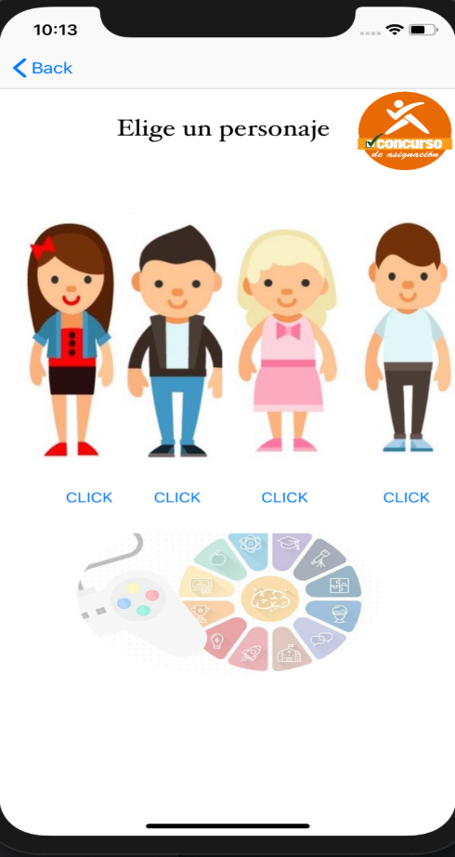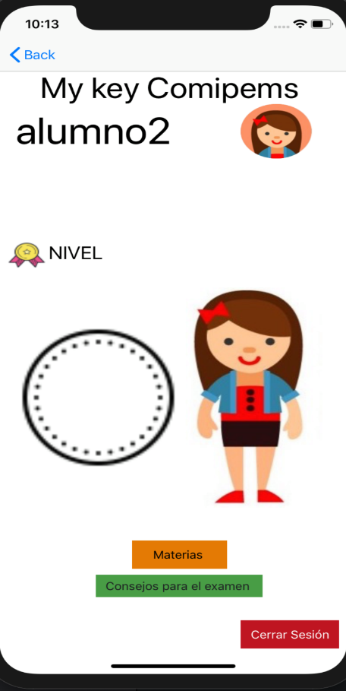Cuando se ha creado una cuenta el usuario tiene la opción de elegir un personaje que lo representara en el uso de la aplicación

Cuando el usuario ha seleccionado un personaje se le muestra la siguiente vista en la cual podrá seleccionar la opción de ir a los exámenes

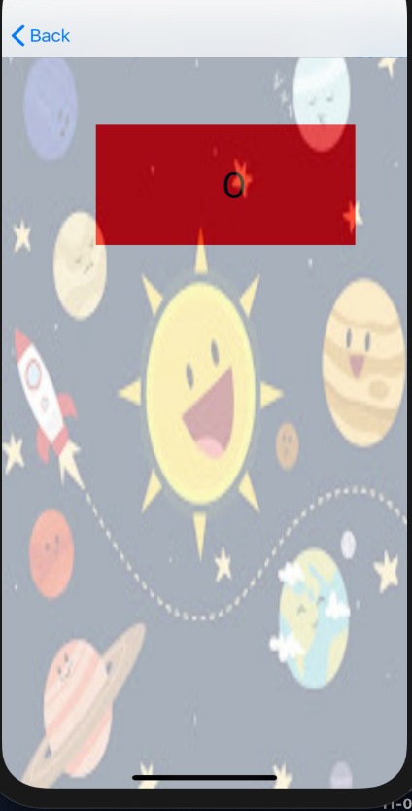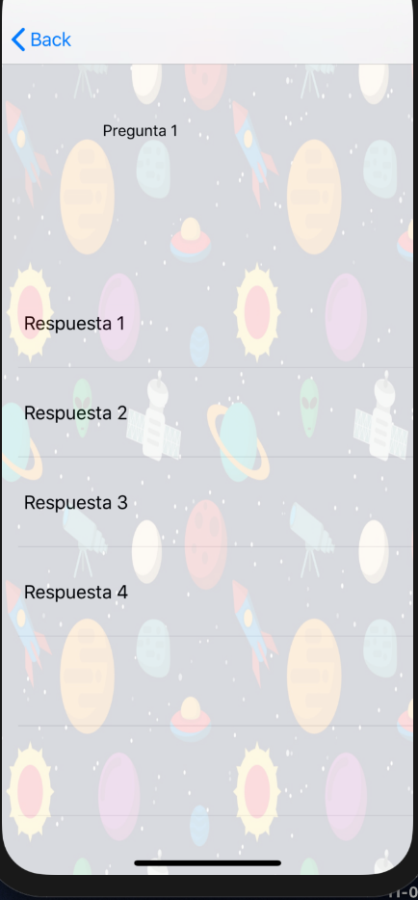Cuando el usuario accede la evaluación, el alumno se le presentara la pregunta y las posibles repuestas de las cuales deberá elegir una.

Se le muestran consejos al usuario para tener una mejor preparación en hacia su examen.

# 3.- conclusiones

Nuestra aplicación es interactiva la cual tiene el compromiso de garantizar a todo aquel que la ocupa y estudia para obtener un lugar en la escuelas medio superior, permitiéndole que su preparación sea constante, evitándole las dificultades de no tener sus libros con el.

NUESTRO LEMA

¡ACTUALIZEMOS LA EDUCACION!

# COMENTARIOS Y oBSERVACIONES DEL PROFESOR

RECOMENDACIÓN POR PARTE DEL PROFESOR:

**GERMAN SANTOS**